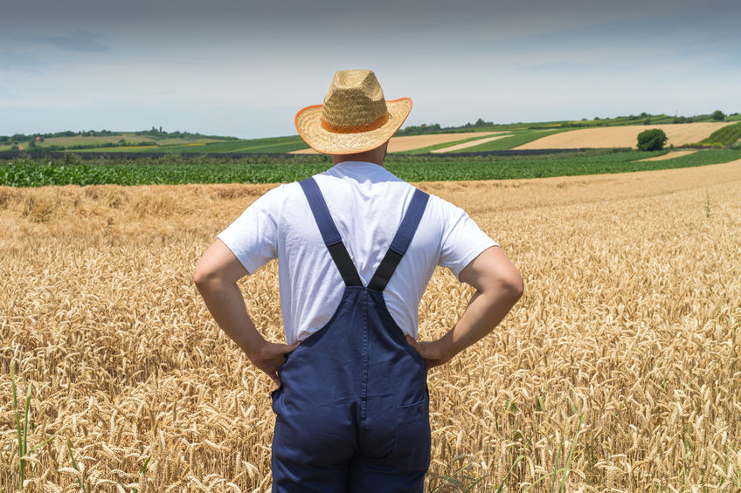

Generációs megújulás fiatal mezőgazdasági termelők induló támogatásával
2023-2027
A hetedik fiatal gazda pályázat megjelenése 2023-ban várható, pontos időpont és egyéb részletek még nem ismeretesek.
Pályázat célja:
1.a mezőgazdasági tevékenység hosszú távú megtartása.
2. a fiatalok vidékről történő elvándorlásának csökkentése,
3. a mezőgazdaságban tapasztalható elöregedés megállítása,
4. az agrár-nemzedékváltás ösztönzése,
5. a fiatal mezőgazdasági termelők gazdaságalapításának támogatása,

A tervezett keretösszeg: mintegy 39,7 milliárd Ft, melyből 1.500 fiatal gazda juthat támogatáshoz.
A támogatás jellege: vissza nem térítendő támogatás
A támogatás mértéke: legalább 70.000 euró (28 millió Ft), legfeljebb 100.000 euró (40 millió Ft) összeg az alábbiak szerint:
- 40.000 euró (16 millió Ft) összegű átalány támogatás.A lehívásához nem szükséges benyújtani a költségek felmerülését alátámasztó dokumentumokat, a támogatás ezen része tetszőleges célra fordítható.
- A fiatal gazda pályázat kötelező beruházás utáni, legalább 30.000 euró (12 millió Ft), legfeljebb 60.000 euró (24 millió Ft) része számlás elszámolású.
Beadás feltétele: a fiatal gazda…
a pályázat benyújtásakor 18-40 éves;
MÁK ügyfél-nyilvántartási számmal rendelkezik;
Max.5 éve alapított mezőgazdasági üzemet vezet;
mezőgazdasági - leggyakrabban aranykalászos gazda - szakképesítéssel, vagy mezőgazdasági felsőfokú végzettséggel rendelkezik;
a fiatal gazda pályázat benyújtásakor 10.000 - 50.000 euró STÉ üzemméreten folytat mezőgazdasági termelő tevékenységet.
Növénytermesztés esetén az üzemméret a fiatal gazda pályázat igénylésének évében beadott TERA kérelem, vagy - ha az még nem került benyújtásra - az azt megelőző évben beadott TERA kérelem alapján kerül meghatározásra.
Állattenyésztés esetén az üzemméret a fiatal gazda pályázat benyújtásának hónapját megelőző 12 hónap állatállomány-nyilvántartása alapján számított éves átlagos állatlétszám alapján kerül meghatározásra.
A mellékelt kalkulátorban ellenőrizhető:
https://www.nak.hu/ste-kalkulator
Vállalások:
1.a támogatói döntéstől számított 9 hónapon belül megkezdeni az üzleti terv végrehajtását;
2. a 4. gazdálkodási év végéig teljesíteni az üzleti tervben vállalt kötelezettségeket;
3. legkésőbb a támogatás 4. lezárt gazdálkodási évében mezőgazdasági tevékenységből elért jövedelem tekintetében elérni legalább az előző évi kötelező garantált bérminimum mértékét;
4. legalább 10.000 euró STÉ üzemméreten gazdálkodni a fenntartási időszak végéig;
5. a gazdaságot személyes közreműködéssel vezetni;
6.évenkénti beszámolót benyújtani.
Véleményem, hogy aki megfelel a felhívásoknak és tudja teljesíteni a vállalásokat, mindenképpen éljen a lehetőségekkel!!

Mit szolgáltattam eddig:
- FHB konstrukciós energetikai támogatások
- Kiskérődzők állatjóléti támogatása
- Méhek állatjóléti támogatása
- Kisgazda pályázatok
- Minden ügyfelem támogatást nyert a Napelemes pályázat 1. beadásából
- 100 ügyfél várakozik, hogy a 2. körben beadjuk kérelmét, amikor lehetséges
- 102 ügyfél 115 elszámolását végeztem a Kisfaludy magánszálláshely pályázaton.

Keressenek!
Üdvözlettel:
Kisházy Béláné Erzsi
pályázatíró
30/4973343

